Nombre del Proyecto | MiniFit
QA responsable | Polet Adasme

ID Caso de Prueba | Validar que la edición de duración de una actividad se aplique correctamente
Nombre del caso de pruebas | MIN-021
Fecha | 14-11

Evidencia de Pruebas
Paso N°1 | Ingresar credenciales
Paso N°2 | Seleccionar hijo 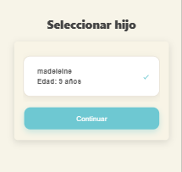
Paso N°3 | Seleccionar Actividad Física  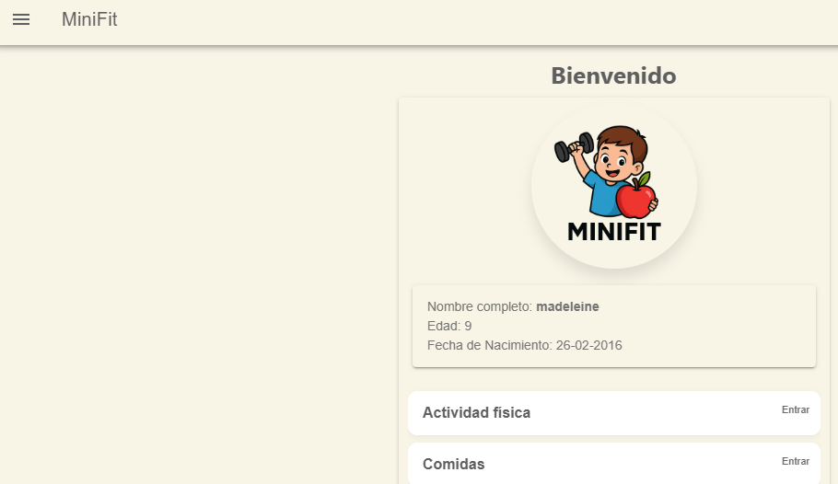
Paso N°4 | Seleccionar tipo de actividad fisica  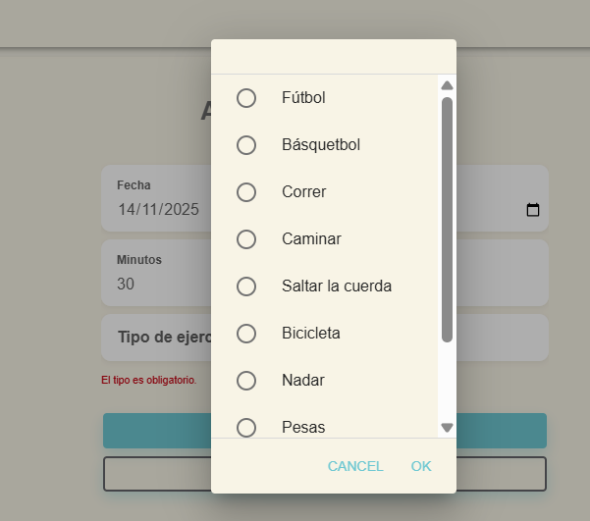
Paso N°5 | Agregar los minutos 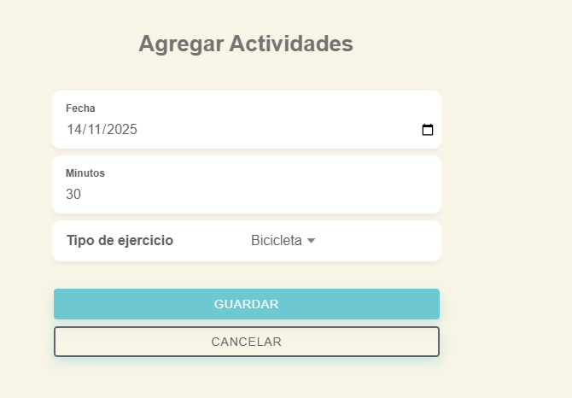
Paso N°6 | Registrar actividad 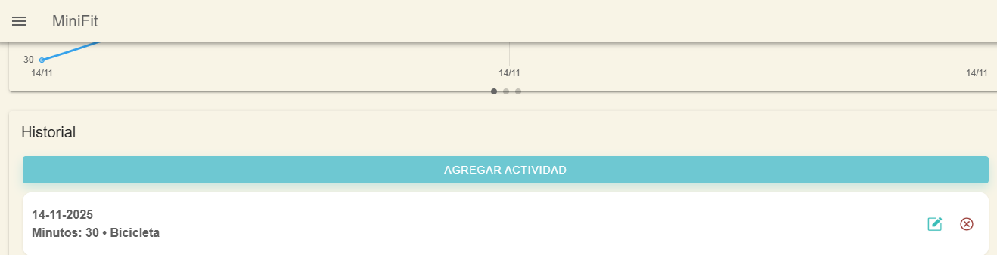
Paso N°7 | Modificar minutos de duración ejercicio  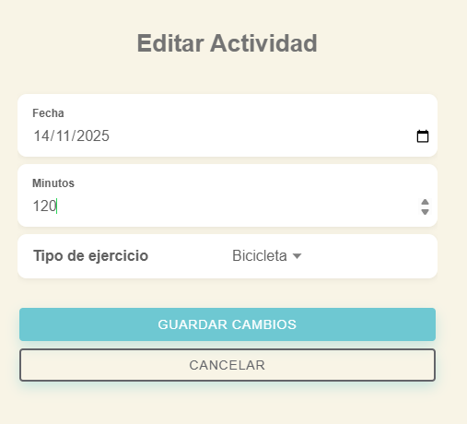
Paso N°8 | Validar modificación  